★★暫定航班時間★★（以下航班接駁等時刻，僅供參考，請以實際出發日航班為主）
航段 | 航空公司 | 航班編號 | 出發地 | 抵達地 | 航班時間
去程航班 | 星宇航空 | JX846 | 桃園 TPE | 熊本 KMJ | 07:45/11:00
回程航班 | 星宇航空 | JX847 | 熊本 KMJ | 桃園 TPE | 12:00/13:40

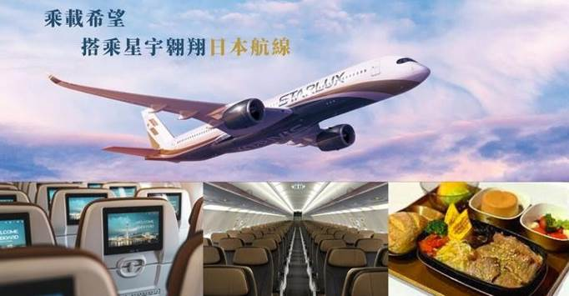
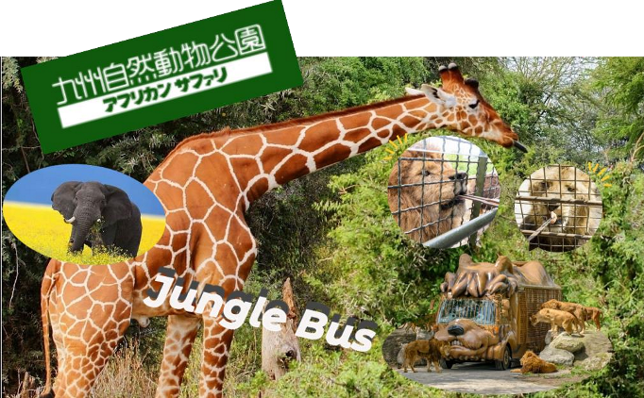
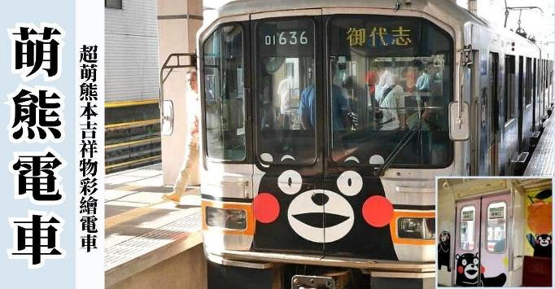
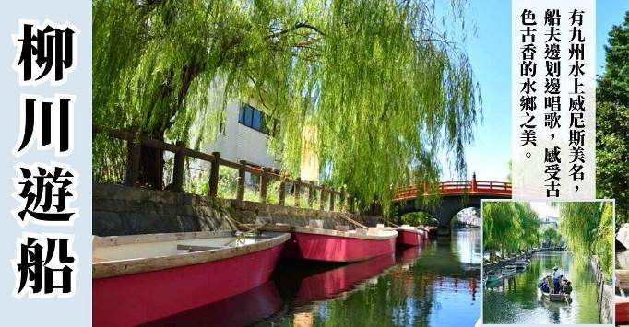
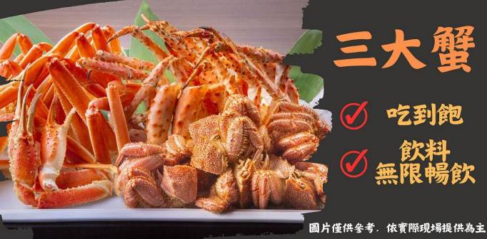
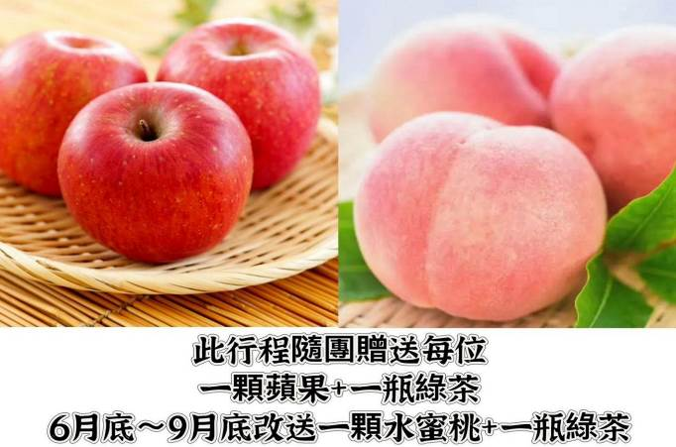
★★行程內容★★
- 台北→熊本機場→萌熊電車 Kumamon（上熊本站→北熊本站）→水前寺成趣園→櫻之馬場城彩苑～眺望熊本城→飯店
今日今日集合於於桃園國際機場後，專人為您辦理出境手續，搭乘豪華客機飛往九州熊本。
【萌熊電車 Kumamon】以『萌熊』為主題的彩繪列車，2016 年 6 月全新彩繪，行程特別安排從<上熊本車站>到<北熊本車站>搭乘可愛的『萌熊彩繪電車』，親身感受熊本的超人氣卡哇伊明星『萌熊』的超迷人魅力。在北熊本車站內備有熊本電鐵限定商品及萌熊商品，可在此歡樂選購。
※備註：萌熊電車 Kumamon，如遇不可抗力因素停駛，將退回團體料金成人 210 日幣、兒童 100 日幣。
【水前寺成趣園】水前寺成趣園是肥後國熊本藩細川家的大名庭園。初代藩主忠利對這片清水潺潺湧出之地頗為喜愛，於 1632 年在此建造茶屋。之後第三代藩主綱利大建庭園，於 1671 年建成了一座桃山式的優美迴遊式庭園。取中國詩人陶淵明之《歸去來兮辭》，將其命名為「成趣園」。以阿蘇的伏流水湧出形成的約 10,000 ㎡池塘為忠心，錯落有致地點綴著仿富士山建造的假山、松樹和浮石等，可以欣賞到四時不同的庭園美景。
【櫻之馬場~城彩苑】2011 年 3 月新落成的體驗型園區，讓了解歷史再也不是一件枯燥乏味的事情。城彩苑共分為湧湧座（不含入內門票）及櫻之小路二部份，外觀都是以江戶時代的城下町街景為藍本，充份復原了舊時代的風情。只有在櫻之小路上才能夠品嚐得到當地風味美食，為您準備了很多那樣獨特的東西。根據 7 家飲食店和販 16 家商品銷售店創造出熊本的高質量的食文化和製作商品的文化。
早餐：X | 午餐：機上美食 | 晚餐：日式燒烤自助餐吃到飽 或 日式風味套餐 或 涮涮鍋吃到飽
住宿：ARK 飯店熊本城前 或 熊本 ANA 或 熊本 Route Inn 或 熊本東急 REI 飯店 或 熊本三井花園
或 AZ HOTELS 或 Mielparque 飯店熊本 或同級

- 飯店→阿蘇國家公園•草千里（近距離眺望阿蘇火山）→全日本女性票選NO.1 景點～湯布院‧金麟湖～山林湖畔小徑散策→別府海地獄→飯店
【草千里】草千里絕佳的地理位置，在此能看見中岳火山的噴煙。接近四角形狀的大草原，一直延伸到了烏帽子岳北麓，不管是草原中央的大水池，或是放牧中的馬兒，總能讓人找到牧歌裡的情境。碧綠鮮豔的夏季、銀白幻想的冬季，一年之中吸引眾多觀光客前往的，除了四季變換的色彩，還有騎馬跟散步。草千里不僅僅是阿蘇代表性的景點之一，它廣闊的風景，更被許多和歌詩人吟唱著。
【湯布院】湯布院是分佈在大分川的源流之地---由布院盆地中心的鄉鎮，盆地北側有知名的稱爲豐後富士的由布嶽。自古以來，老式旅店與別致的洋式私人旅館、有個性的美術館與小型展覽室、高級酒樓與茶室相處並存，構成一種優雅的氣氛。
【金麟湖】由溫泉匯流而成的金鱗湖，即使是嚴冬季節，湖水也熱氣騰騰，是盆地中晨霧的來源。這一帶充滿情趣的風景，深深地迷戀了與謝野晶子和北原白秋等著名人士，是湯布院最著名的湖泊。
【別府海地獄】別府聚集了 8 個有名的地獄，其中海地獄在八大地獄中佔地最大，1200 年前因富含硫酸的泉水湧出，呈現海洋一般湛藍的景象而得名。
※備註：如遇別府海地獄定休無法前往時，則改走【明礬地獄】。不便之處，敬請見諒！
早餐：飯店內早餐 | 午餐：湯布院風味套餐或 日式風味套餐 | 晚餐：飯店內會席料理 或 飯店內自助餐 或 日式風味套餐
住宿：別府鐵輪溫泉 Spa Hotel 鶴見 或 別府湯快風月 或 城島高原飯店 或 別府灣皇家溫泉飯店 或別府龜之井溫泉飯店 或 別府清風 或 阿蘇格蘭 或 阿蘇廣場 或 大分市區飯店

- 飯店→九州自然動物園→和布刈關門大橋展望台→門司港散策～懷舊洋館巡禮～JR 門司港車站→飯店
【九州自然動物園】是日本其中一個最大的野生動物園，園內擁有大約 70 個品種，共 1,400 隻動物。包括北美野牛、鹿、熊、獅子、獵豹、大象、駱駝、犀牛與長頸鹿等。遊客可以安全地在車內，欣賞動物們在超過 115 公頃的塚原平原上自在漫遊。
※備註：因為叢林巴士無法事先預約，本行程將搭乘遊覽車遊園參觀。敬請見諒！本行程停留時間大約為 1 小時 20 鐘左右，若時間上許可，客人亦可選擇：自行付費搭乘叢林巴士。
【和布刈關門大橋展望台】位於瀨戶內海國立公園西端，以賞鳥及賞花聞名的公園。總面積 36 公頃的園內，有一座大型展望台，在此能看見距離本州僅 700 公尺的關門海峽及架在其上的【關門大橋】。另外、還有用 1400 張有田燒陶板拼組而成的壁畫。不僅如此，古城山頂上 360 度雄偉的景觀、從周防灘升起的朝陽以及沉入響灘的夕陽美景，也值得一看！
【門司港懷古地區漫步】20 世紀初作為國際貿易港口而繁榮發展的門司港在當時是一個擁有高文化水準的現代化港口城市；當時也是 日本進入崇洋的最盛期，其中門司港車站，建於大正 3 年（1914 年），外型模仿羅馬的特米尼車站，屬於德國風格。門司港車站本身就是個觀光重點，站前廣場的噴泉和夜間點燈相當吸引人，它還是門司港復古散步路線的起點。直至今日這裡還保存許多留有往日風貌的建築物。
【JR 門司港】是文藝復興式的木造 2 層樓，築於 1914 年，九州車站裡最古老的車站，具有相當高的歷
史價值（唯一被指定為國家重要文化財產的車站）。有直徑 1 公尺的青銅製「幸運的洗手台」、擦得透亮的黃銅裝飾柱子、用 1500 ㎡的銅板和約 700m 的石棉板製成的屋頂等，都體現出門司港站曾經是大陸交通的重要據點的氣派風格。
※備註：若因三大蟹缺貨或客滿無法提供時，晚餐則改為涮涮鍋吃到飽，並退費 3000 日幣。敬請見諒。
早餐：飯店內早餐 | 午餐：門司港特色套餐 或 日式風味套餐 | 晚餐：三大蟹吃到飽+軟性飲料無限暢飲(用餐時間 70 分鐘)
住宿：福岡 ARK 飯店 或 蒙特埃馬納酒飯店 或 AZ HOTELS 或 福岡若宮 ROUTE-INN GRANTIA或 北九州皇冠宮飯店 或 小倉皇冠宮飯店 或 小倉麗嘉皇家酒店 或 宗像皇家 或 佐賀唐津皇家或同級

- 飯店→日本學問之神～太宰府天滿宮→免稅店→LaLaport 福岡→柳川遊船體驗→熊本下通商店街→飯店
【太宰府天滿宮】是全國天滿宮本社，每逢考試期間，就擠滿了祈求考試合格的學子及家長；由於菅原道真愛梅，天滿宮園中遍植梅樹而有「飛梅傳說」之稱，梅餅、梅茶等更是當地著名特產。附近販賣的現烤的「梅餅」更是美味。還有永保終身的「飛梅御守」更是一絕。太宰府前的日式古街裡，販賣著各式各樣的日本小飾品與名產點心，絕對讓您心動不已。
【免稅店】店內有馳名豐富的禮品，琳瑯滿目供您選購精美禮品自用或饋贈親友。
【LaLaport 福岡】具有約 220 店鋪的九州首次的 LaLaport，您可以在超市、時尚品牌店、藥妝店等購物，或在美味餐廳、咖啡廳享用美食。營業時間、Wi-Fi 等設施資訊、店舖應有盡有，讓您可以充分享受購物的樂趣。
【柳川遊船】一條細長蜿蜒的小河，沿岸花朵、綠樹及紅瓦古建築，古色古香。著名詩人、童話作家北原白秋說《水鄉柳川就是生我的故鄉，是我吟誦詩賦的泉源》，要體會水鄉之美，唯有船伕擺渡式的泛舟巡訪，才能進入白秋詩篇的世界。
※備註：若天氣因素停駛或不可抗力因素而無法搭乘時，將退回團體料金每人 800 日幣、兒童 400 日幣。
【下通商店街】熊本最熱鬧的商店街，下通是熊本最大的拱形商店街，長 510 公尺、寬 15 公尺。這個具開放與明亮的商店街裡，有許多充滿朝氣的百貨公司、服飾店與餐廳。還有很多營業到深夜的居酒屋與酒吧。
早餐：飯店內早餐 | 午餐：為方便逛街，敬請自理 | 晚餐：為方便逛街，敬請自理
住宿：ARK 飯店熊本城前 或 熊本 ANA 或 熊本 Route Inn 或 熊本東急 REI 飯店 或 熊本三井花園 或 AZ HOTELS 或 Mielparque 飯店熊本 或同級

- 飯店→熊本機場→桃園機場～溫暖的家
享用完豐盛早餐後，專車前往熊本機場，於機場商店街內自由購物，搭乘豪華客機飛返甜蜜溫暖的家—台北，結束此次在日本愉快難忘的 5 日遊，期待與您再次相見。
早餐：飯店內早餐 | 午餐：機上美食 | 晚餐：溫暖的家
宿：溫暖的家
★本行程班機起降時間為預定，但實際可能略有變更。
★如遇行程休館或突發狀況等導致行程無法前往，則依當地門票金額進行退費。
★本公司保留有調整行程先後序的權利。
★行程內設訂餐食如遇季節或預約狀況不同，會有更改，敬請見諒。
★參加本行程之客人本公司有投保旅行業契約責任險250萬，醫療險20萬。
★日本新入境審查手續於2007.11.20起實施，前往日本旅客入境時需提供本人指紋和拍攝臉部照片並接受入境審查官之審查，拒絕配合者將不獲准入境。
※如遇行程休館、塞車、景點客滿、突發狀況或不可抗力之因素等導致行程無法前往，則依當地門票金額進行退費處理。
＃因風俗民情不同，日本的素食者大多可食用蔥、薑、蒜、蛋、奶等食材，多數皆以蔬菜、豆腐、等食材料理火鍋為主；若為飯店或餐廳使用自助餐，亦多數以生菜、漬物、水果等佐以白飯或麵類。
＃敬告素食客人如前往日本國旅遊，請先自行準備素食罐頭或泡麵等，以備不時之需。
＃如有特殊餐食需求：不吃牛肉、生魚片、海鮮、素食、早齋等，最遲請務必於出發一個禮拜前告知。
★【特別說明】
日本國土交通省於平成24年6月（2012年）發布最新規定，每日行車時間不得超過10小時（以自車庫實際發車時間為計算基準），以有效防止巴士司機因過（疲）勞駕駛所衍生之交通狀況。 如因塞車或其他不可抗力之因素導致行車時間與日本國土交通省制訂之法規有相抵觸情況時，以日本國土交通省法規為主。如有造成不便之處，敬請見諒！（資料來源：日本國土交通省）。 ★若為包（加）班機行程，依包（加）班機航空公司作業條件，作業方式將不受國外旅遊定型化契約書中第二十七條規範，如因旅客個人因素取消旅遊、變更日期或行程之履行，則訂金將不予退還，請注意您的旅遊規劃。

